La12. Przekształcenie zapisu elektrotechnicznego do ogólnego zapisu matematycznego z semantyką wybranej metody rozwiązania z biblioteki Matlaba - równania różniczkowe.

12.1. WPROWADZENIE
W zadaniach elektrotechnicznych ogólna postać układu równań różniczkowych jest następująca
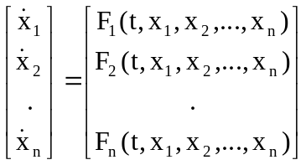
przy danym warunku początkowym
x_{i}(t=0)=x_{i0} dla i=1,2,...,n
Szukamy rozwiązania powyższego układu w przedziale czasu od t=0 do t_{k}.
Na podstawie wartości x(t₀)=x₀ uzyskuje się rozwiązanie w chwili t₀+dt, na podstawie tego ostatniego - rozwiązanie w chwili t₀+2dt, itd. Równanie różniczkowe zastępowane jest równaniem różnicowym. Stąd metody rozwiązania nazywane są metodami różnicowymi.
Matlab oferuje wiele funkcji rozwiązywania układów równań różniczkowych, spośród których najczęściej używane są funkcje oparte na metodzie Runge-Kutty.
Zwykle jest to funkcja ode23 (metoda rzędu 2i3) lub ode45 (metoda rzędu 4i5).
Obie funkcje wymagają następujących kolejnych wejściowych parametrów.
- łańcuch zawierający nazwę funkcji definiującej układ równań różniczkowych,
- przedział czasu, w którym poszukiwane jest rozwiązanie od t0 do tk,
- warunek początkowy x₀ w postaci wektora kolumnowego,
- opcjonalny parametr wymaganej dokładności obliczeń, domyślnie 1e-3.
W wyniku działania funkcji ode() otrzymuje się macierz x, zawierającą umieszczone wierszowo wektory rozwiązań w kolejnych chwilach czasowych t.
Zalety zastosowania Matlaba do rozwiązywania układów równań różniczkowych są szczególnie widoczne przy badaniu stanów nieustalonych w obwodach elektrycznych.

Analiza stanu nieustalonego w obwodzie RLC
Wyznaczyć przebieg czasowy prądu oraz napięcia na kondensatorze w obwodzie RLC pokazanym na rys. 6.2. Domyślne parametry obwodu mają następujące wartości: R = 10 Ω, XL = 80 Ω, C = 80 Ω. Stan nieustalony w obwodzie powstaje po załączeniu sem e = E 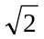sin(ωt+ψ), gdzie E=230 V, f=50 Hz, ψ=60^{O}.

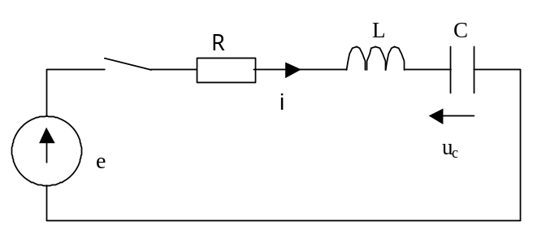
Rys. 12.1. Obwód RLC, w którym symulowany jest stan nieustalony.
Równania różniczkowe wynikają z praw Kirchhoffa
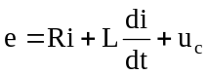
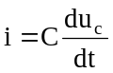
Zmiennymi stanu są prąd i oraz napięcie na kondensatorze u_{c} Po przekształceniu otrzymujemy układ 2 równań różniczkowych
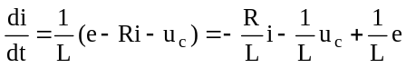
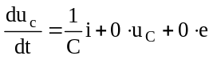
Lub w zapisie macierzowym
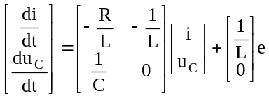
Przyjmując oznaczenia
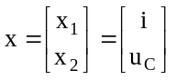 - wektor zmiennych stanu
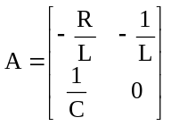 - macierz stanu
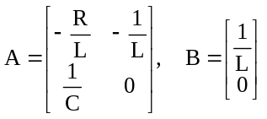 - macierze stanu
Układ równań można zapisać w postaci macierzowego równania stanu
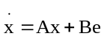
Ponieważ odpowiedzią obwodu na załaczenie sem e jest przepływ prądu, to mamy
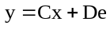
gdzie
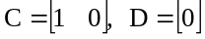
W rezultacie równania stanu nieustalonego w obwodzie RLC przyjmują ogólną postać
Zaletą przekształcenia równań rózniczkowych do macierzowego równania stanu jest możliwość wyznaczenia transmitancji operatorowej badanego układu. Ponadto stabilnośc układu można okresłić poprzez badanbie wartości własnych macierzy stanu, tzn. jeżeli części rzeczywiste wszystkich wartości własnych są ujemne, to układ jest stabilny.

W celu wyznaczenia przebiegów czasowych prądów i napięć w obwodzie RLC można opracować program składający się z 2 funkcji:
- orlcdx – funkcja definiująca równania różniczkowe,
- mrs – funkcja zamiany ukladu rownan stanu na transmitancję układu
- orlc - funkcja sterująca obliczeniami.

function dxdt=orlcdx(t,x)
global A B Em psi
e=Em*sin(100*pi*t+psi); % wymuszenie
dxdt=A*x+B*e; % rownanie stanu
end

function mrs2gs(fd,A,B,C,D)
fprintf(fd,'\nfunkcja mrs2gs');
fprintf(fd,'\n zamiana rownania stanu na transmitancje G(s)');
fprintf(fd,'\n A, B, C, D - znane macierze');
fprintf(fd,'\n rownanie stanu w zapisie macierzowym');
fprintf(fd,'\n sX(s) = A*X(s) + B*U(s)');
fprintf(fd,'\n Y(s) = C*X(s) + D*U(s)');
fprintf(fd,'\n X(s) = [x1,x2,x3,...] - wektor zm. stanu');
fprintf(fd,'\n Y(s) = sygnal na wyjsciu');
fprintf(fd,'\n U(s) = sygnal na wejsciu');
if nargin<4
D=[0];
if nargin<3
C=[1 -0.5];
if nargin<2
B=[1;0];
if nargin<1
A=[-5 -3; 2 0];
end
end
end
end
% wyznaczanie wartosci wlasnych macierzy stanu A
lambda=eig(A);
nlambda=length(lambda); relambda=real(lambda); imlambda=imag(lambda);
fprintf(fd,'\n wartosci wlasne macierzy stanu A, lambda = ');
for i=1:nlambda
fprintf(fd,'\n %9.4g +j %9.4g',relambda(i),imlambda(i));
end
istab=[]; istab=find(relambda>0);
if ~isempty(istab)
fprintf(fd,'\n uklad jest niestabilny');
else
fprintf(fd,'\n uklad jest stabilny');
end
% wyznaczanie wektorow: z- zera, p - bieguny, k - wzmocnienie
[z,p,k]=ss2zp(A,B,C,D);
fprintf(fd,'\nzera z = ');
nz=length(z); rez=real(z); imz=imag(z);
for i=1:nz fprintf(fd,'\n %9.4g +j %9.4g',rez(i),imz(i));
end
fprintf(fd,'\nbieguny p = ');
np=length(p); rep=real(p); imp=imag(p);
for i=1:np fprintf(fd,'\n %9.4g +j %9.4g',rep(i),imp(i));
end
fprintf(fd,'\nwzmocnienie k = %9.4g',k);
fprintf(fd,'\ntransmitancja G=zpk(z,p,k)');
G=zpk(z,p,k) % transmitancja
% wyznaczanie wektorow: L - licznik, M - mianownik
[L,M]=ss2tf(A,B,C,D);
fprintf(fd,'\nLicznik L = ');
nL=length(L); reL=real(L); imL=imag(L);
for i=1:nL fprintf(fd,'\n %9.4g +j %9.4g',reL(i),imL(i));
end
fprintf(fd,'\nMianownik M = ');
nM=length(M); reM=real(M); imM=imag(M);
for i=1:nM fprintf(fd,'\n %9.4g +j %9.4g',reM(i),imM(i));
end
fprintf(fd,'\ntransmitancja G=tf(L,M)');
G=tf(L,M) % transmitancja
end

function orlc(R,XL,XC,E,psiE)
% Funkcja rlc(R,XL,XC,E,psiE)
% symuluje stan nieustalony w obwodzie RLC
% Rownania rozniczkowe definiuje funkcja: dxdt=rlcdx(t,x)
% Konieczne zmienne globalne global A B e
global A B Em psi
fd=fopen('orlcOUT.m','wt');
fprintf('\n\n Symulacja stanu nieustalonego w obwodzie RLC \n');
w=100*pi; % pulsacja pradu
% parametry obwodu
if nargin < 5 psiE=60; %stopnie
if nargin < 4 E=100; % V
if nargin < 3 XL=80;
if nargin < 2 XC=80;
if nargin < 1 R=100.0; % omy
end
end
end
end
end
L=XL/w; % XL w omach, L w H
Co=1/w/XC; % XC w omach, C w F
Em=sqrt(2)*E; % amplituda sem
psi=psiE/180*pi;
t0=0; tk=0.1; dt=0.001; % czas poczatku i konca analizy w s
tp=t0:dt:tk; % przedzial analizy
x0=[0 0]; % warunek poczatkowy
A = [-R/L -1/L
1/Co 0];
B = [1/L; 0];
C = [1 0]; D=[0];

[t,x]=ode45(@orlcdx,tp,x0); % wersje nowsze
i=x(:,1); % przebieg pradu
uC=x(:,2); % przebieg napiecia na kondensatorze
e=Em*sin(100*pi*t+psi); % wymuszenie sem e
uL=e-R*i-uC; % przebieg napiecia na cewce
uLuC=uL+uC; % suma napiec na cewce i kondensatorze
plot(t,i,'k-');title('Przebieg pradu w obwodzie RLC');
xlabel('t[s]'); ylabel('i, A'); grid on;
saveas(gcf,'orlc_it','emf'); pause(5); close;
plot(t,uC,'r-',t,uL,'b--',t,uLuC,'k-',t,e,'g:','LineWidth',1.5);
title('Przebiegi napiec w obwodzie RLC po zal. sem e');
xlabel('t[s]'); ylabel('uL,uC,uLuC,[V]'); grid on;
legend('uC','uL','uL+uC,e');
saveas(gcf,'orlc_ut','emf'); pause(5); close;
fprintf(fd,'\n Parametry obwodu R = %9.3f om',R);
fprintf(fd,'\n XL = %9.3f om, L = %9.3f mH',XL,L*1000);
fprintf(fd,'\n XC = %9.3f om, C = %9.3f mF',XC,C*1000);
fprintf(fd,'\n SEM w obwodzie: E = %9.3f V, psiE = %6.2f st',E,psiE);
% zamiana macierzowego rownania stanu w transmitancje ukladu
mrs2gs(fd,A,B,C,D);
%
fprintf(fd,'\n\n Wyniki symulacji stanu nieustalonego w obwodzie RLC');
fprintf(fd,'\n t,s i,A uC,V e,V uL,V uL+uC,V');
nt=length(tp);
for k=1:nt
ti=tp(k);
fprintf(fd,'\n%9.3f %9.3f %9.3f %9.3f %9.3f %9.3f',ti,i(k),uC(k),e(k),uL(k),uL(k)+uC(k) );
end
fclose('all');
fprintf('\n\n Koniec orlc() - wyniki w pliku orlcOUT.m oraz w plikach *.emf');
end

Wynik działania programu orlc() został zapisany w m-pliku orlcOUT.m.

Parametry obwodu R = 100.000 om
XL = 80.000 om, L = 254.648 mH
XC = 80.000 om, C = 1000.000 mF
XC = 0.000 om, C =
SEM w obwodzie: E = 100.000 V, psiE = 60.00 st
funkcja mrs2gs
zamiana rownania stanu na transmitancje G(s)
A, B, C, D - znane macierze
rownanie stanu w zapisie macierzowym
sX(s) = A*X(s) + B*U(s)
Y(s) = C*X(s) + D*U(s)
X(s) = [x1,x2,x3,...] - wektor zm. stanu
Y(s) = sygnal na wyjsciu
U(s) = sygnal na wejsciu
wartosci wlasne macierzy stanu A, lambda =
-196.3 +j 245.2
-196.3 +j -245.2
uklad jest stabilny
zera z =
0 +j 0
bieguny p =
-196.3 +j 245.2
-196.3 +j -245.2
wzmocnienie k = 3.927
transmitancja G=zpk(z,p,k)
Licznik L =
0 +j 0
3.927 +j 0
0 +j 0
Mianownik M =
1 +j 0
392.7 +j 0
9.87e+04 +j 0
transmitancja G=tf(L,M)

Wyniki symulacji stanu nieustalonego w obwodzie RLC
t,s i,A uC,V e,V uL,V uL+uC,V
0.000 0.000 0.000 122.474 122.474 122.474
0.001 0.422 5.565 138.331 90.572 96.138
0.002 0.701 20.005 140.647 50.570 70.574
…

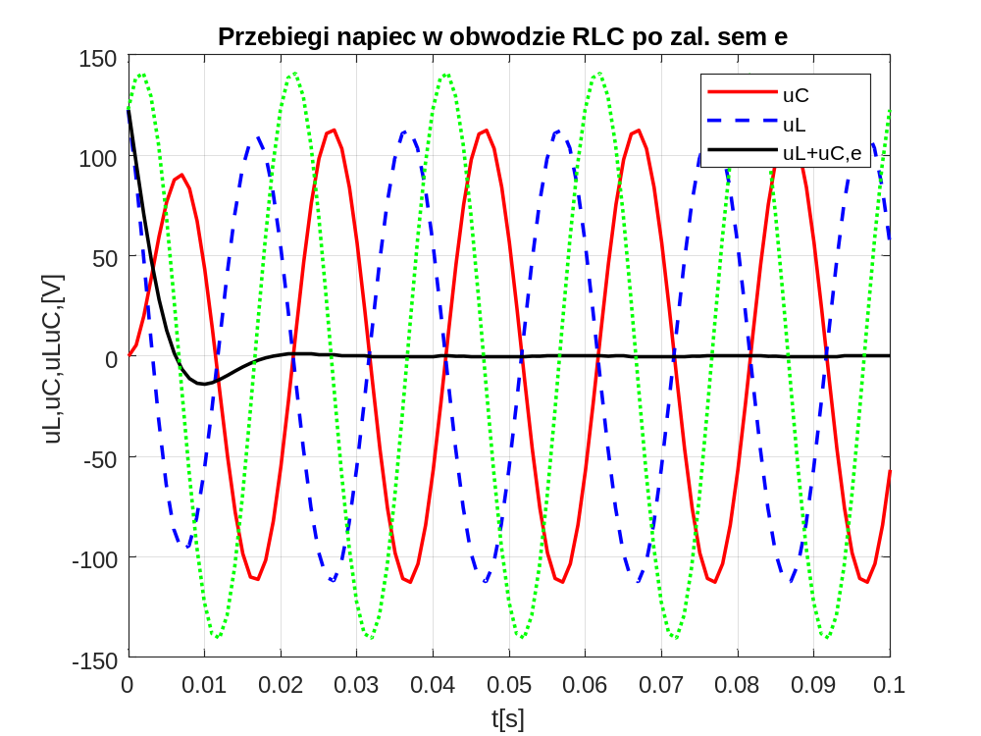
Rys. 12.2. Przebiegi napięć w obwodzie RLC po załączeniu sem e.

12.2. Ćwiczenie laboratoryjne
Zmodyfikować program orlc tak, aby można analizować stan nieustalony w obwodzie RL lub RC po zamknięciu wyłącznika, Rys. 12.3.

Rys. 12.3. Obwód RL, w którym popłynie prąd nieustalony po zamknięciu wyłącznika.

a = suma cyfr albumu,
R= a [om] , XL=a/10, XC=-a/100 – dla parzystego a
XL=a/100, XC=-a/10 – dla nieparzystego a
U_{m}= (200+a) =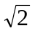U - wartość maksymalna napięcia,
U - wartość skuteczna napięcia,
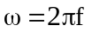 - pulsacja, f = 50 Hz- częstotliwość.
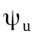= a[stopien] - faza napięcia w chwili t = 0,
a - parametr podany przy wywołaniu funkcji w postaci liczby naturalnej od 1 do 10

- Równania różniczkowe zapamiętać w m-pliku La12Nazwisko_urrdx.m.
- Funkcję sterującą obliczeniami i wykresami zapisać wLa12Nazwisko_urr.m.
- Za pomocą uiputfile() założyć plik wyników La12Nazwisko_urrOUT_data.m, gdzie data jest znacznikiem czasu z dokładnością do sekundy.
- Wyprowadzić na ekran 3 wykresy: i(t), uL(t), uC(t). W tytule każdego wykresu należy umieścić zmienne łańcuchowe zawierające Imię, Nazwisko, Album studenta oraz wyczytany przy wywołaniu parametr a.
- Pliki wymagane do uruchomienia przesłać Prowadzącemu do Oceny.

